6-4在图8-50所示电路中，已知V_{CC}=12V，R_{C}=2kΩ，R_{B}=150kΩ，双击晶体管的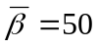。求I_{B}、I_{C}、U_{CE}的值。
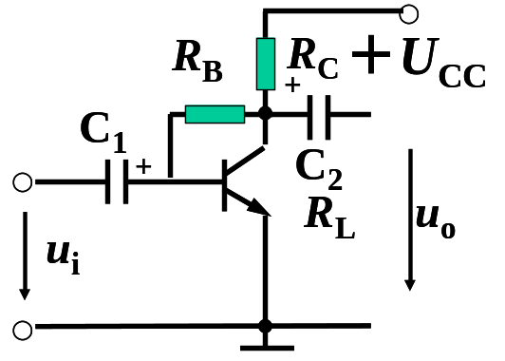
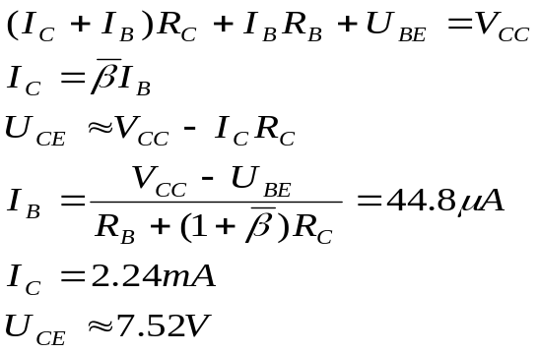

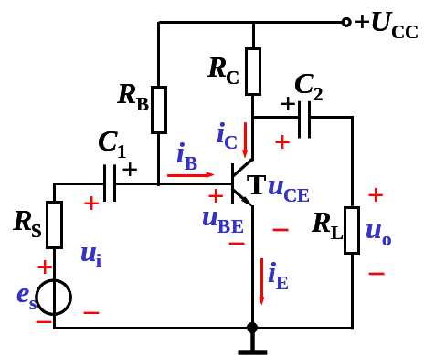
6-6在图8-52所示电路中，已知V_{CC}=12V，R_{C}=2.4kΩ，R_{B}=300kΩ，R_{L}=5.1kΩ，U_{BE}=0.7V ，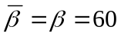。(1)画出微变等效电路；（2）分别计算R_{L}断开和街上时的电压放大倍数A_{U}；（3）计算输入电阻r_{i}和输出电阻r_{O}

(1)
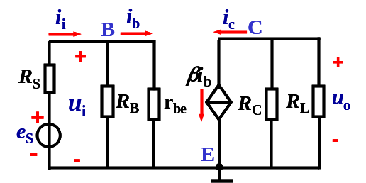

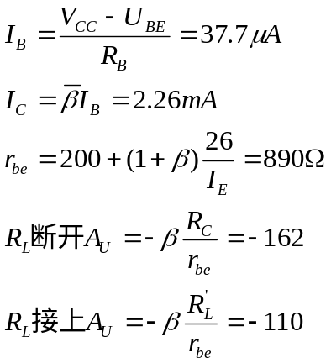

(2)

(3)
6-7在图8-53所示电路中，已知V_{CC}=12V，R_{C}=2kΩ，R_{B1}= R_{B2}=75kΩ，R_{L}=2kΩ，U_{BE}=0.7V ，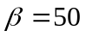 , r_{be}=910Ω。(1)画出直流通路（2）画出微变等效电路；（3）计算电压放大倍数A_{U}、输入电阻r_{i}和输出电阻r_{O}

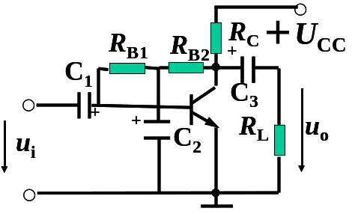
（1）

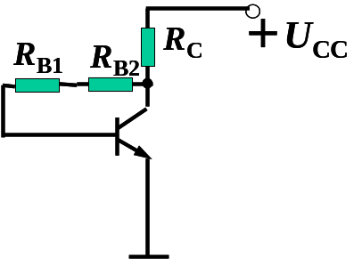

（2）
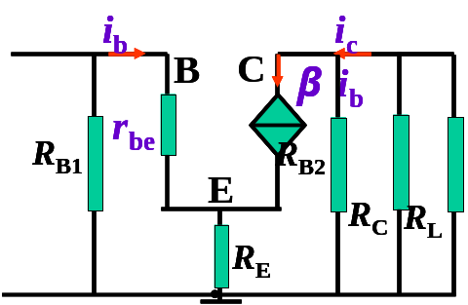

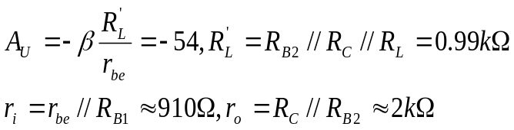（3）

6-8在图8-54所示电路中，已知V_{CC}=12V，R_{C}=2kΩ，R_{B1}=33kΩ,R_{B2}=10kΩ，R_{E}=1kΩ，R_{L}=5.1kΩ，U_{BE}=0.7V ，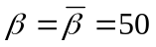 , U_{s}=10mV，R_{s}=1kΩ。(1)求静态值I_{B}、I_{C}、U_{CE}（2）画出微变等效电路;（3）计算r_{be} 、r_{i} 、r_{O}；（4）计算U_{i}和U_{o}
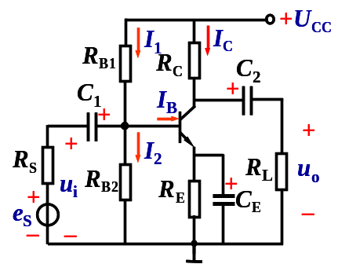
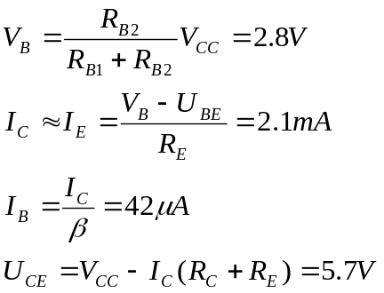(1)

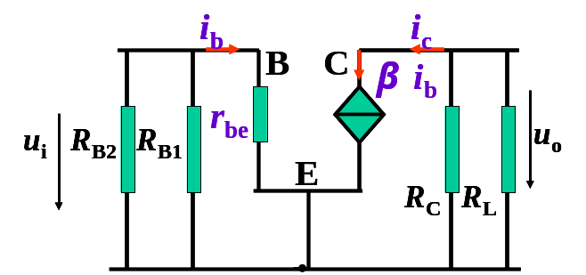
(2)

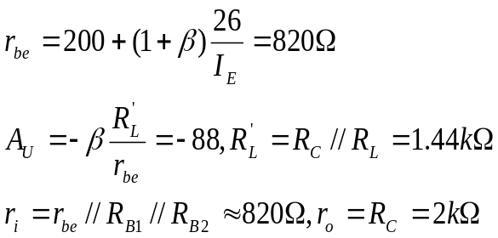(3)

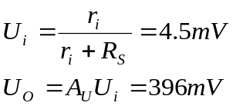
(4)

6-9在图8-55所示电路中，已知V_{CC}=12V，R_{B}=350kΩ，R_{E}= R_{L} =2kΩ，U_{BE}=0.7V ，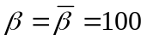。(1)求静态值I_{B}、I_{C}、U_{CE}（2）画出微变等效电路;（3）计算A_{U} 、（4）计算r_{i} 和r_{O}
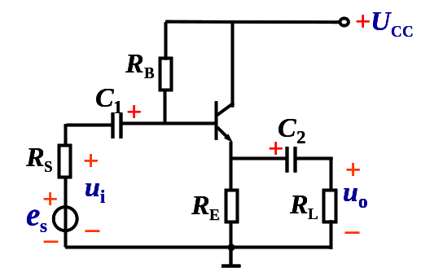

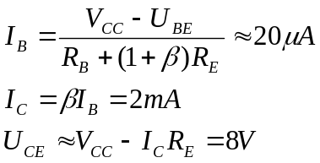（1）

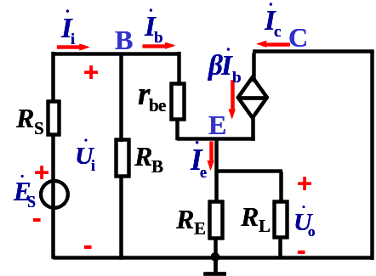
（2）

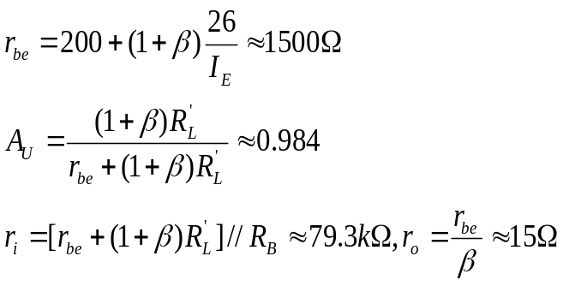（3）（4）

